**Беседка 10 шестигранная**

**Отдых с панорамным видом**

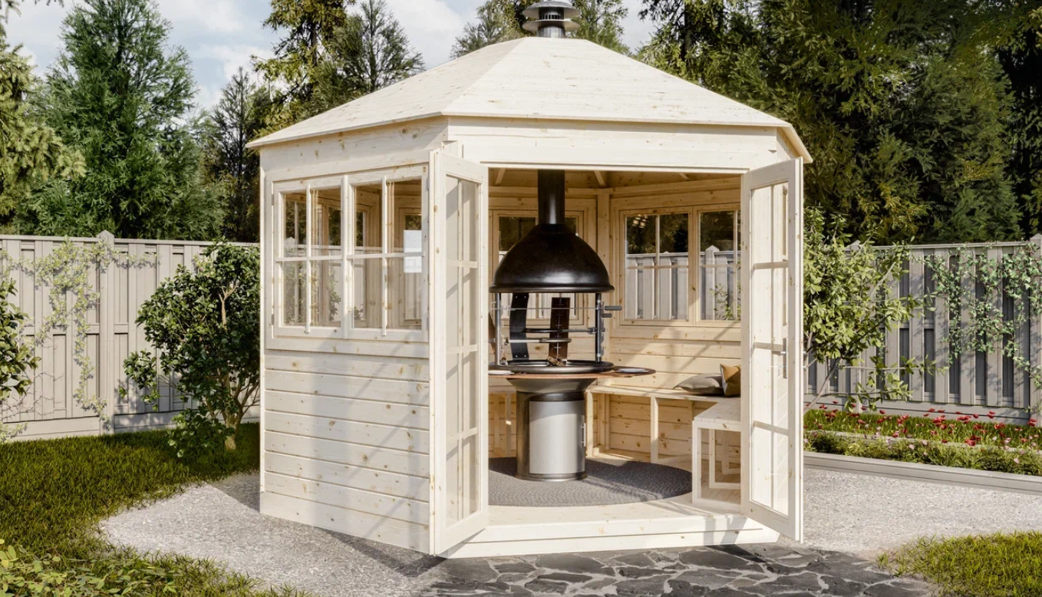 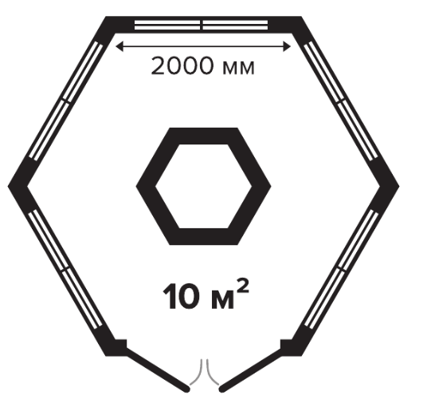

Эта беседка предлагает комфортное пространство площадью 10 кв. м, которое идеально подходит для отдыха на свежем воздухе. Кровля беседки состоит из шести клиньев и предусматривает возможность установки дымохода, что делает её подходящей для использования гриля или барбекю.

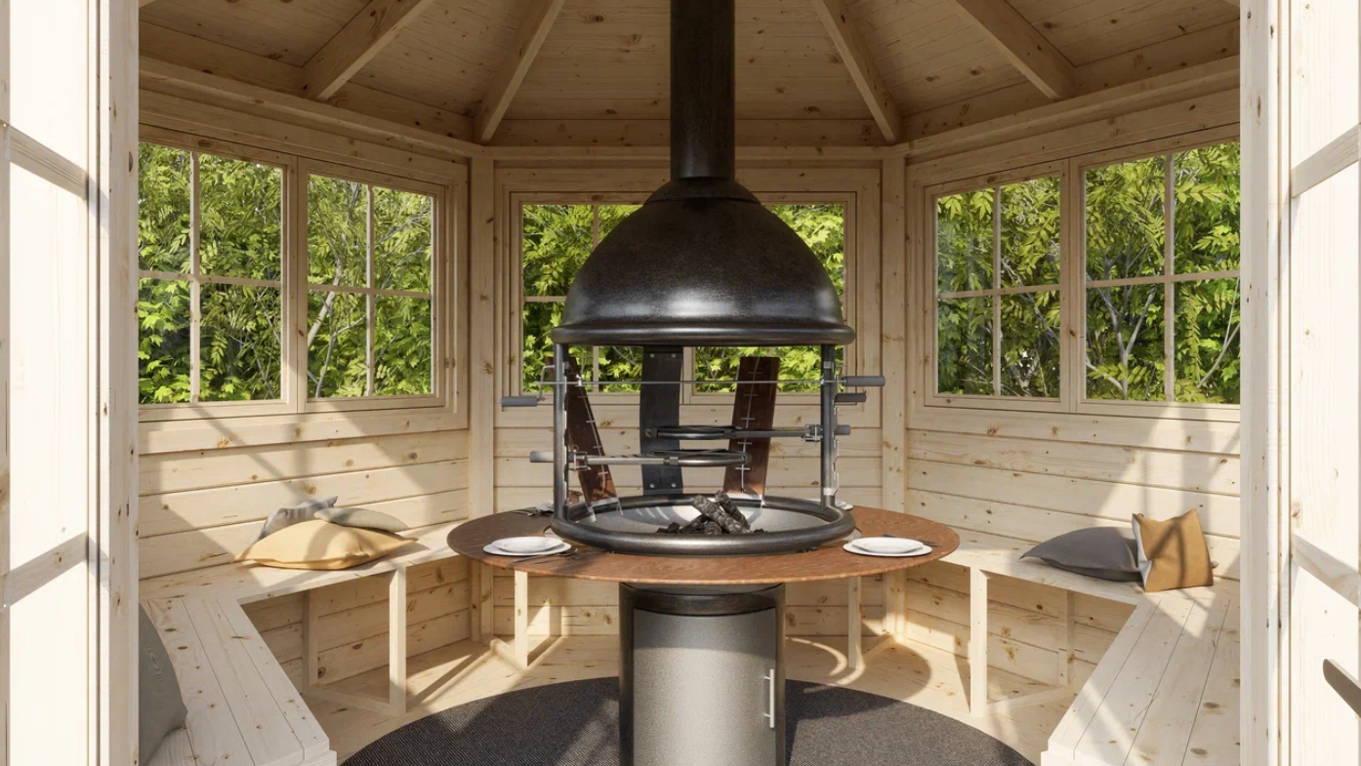  
  
Полностью остекленные распашные двери и пять распашных окон по всему периметру беседки обеспечивают обилие естественного света и вентиляции. Кроме того, по периметру стен под окнами расположены сиденья, что создает дополнительное удобство и уют.